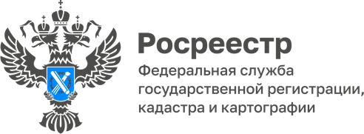

Подтверждение личности заявителя – возможность для проведения контрольных (надзорных) мероприятий

Управление Росреестра по Волгоградской области информирует граждан и организации об особенностях рассмотрения обращений о нарушениях земельного законодательства.
Обращения, содержащие сведения о нарушениях земельного законодательства, принимаются Управлением к рассмотрению для проведения контрольных (надзорных) мероприятий после установления и подтверждения личности заявителя. Это предусмотренная законом процедура, с помощью которой, в том числе, отсеиваются обращения, содержащие ложную информацию о нарушениях обязательных требований при использовании земельных участков. Также установление личности заявителя способствует снижению количества случаев злоупотребления правом со стороны граждан и организаций, не являющихся, в действительности, подателями жалоб.
В ходе проведения мероприятий по установлению личности заявителя должностное лицо Управления взаимодействует с лицом, подавшим обращение, в том числе посредством аудио- или видеосвязи, а также с использованием информационно-коммуникационных технологий. Что это означает?
При поступлении обращений, содержащих доводы о нарушениях обязательных требований, должностным лицом Управления в адрес заявителя (по Почте России или адресу электронной почты, иным способом) сообщается о его праве подтвердить личность (с перечислением конкретных способов) для последующей организации мероприятий по государственному земельному надзору.
Одним из способов для подтверждения личности является возможность непосредственной явки заявителя в Управление с документом (паспорт, военный билет, водительское удостоверение).
Согласно действующему законодательству, получившие доступ к персональным данным должностные лица Управления, обязаны не раскрывать третьим лицам и не распространять персональные данные без согласия субъекта персональных данных, то есть заявителя (статья 7 Федерального закона от 27.07.2006 № 152-ФЗ «О персональных данных»).
В случае отсутствия подтверждения личности заявителя по поступившему от него обращению о нарушениях земельного законодательства такое обращение рассматривается Управлением в соответствии с положениями Федерального закона от 02.05.2006 № 59-ФЗ
«О порядке рассмотрения обращений граждан Российской Федерации».
«При направлении обращений, содержащих сведения о нарушениях земельного законодательства, рекомендуем заявителям в обращении помимо почтового адреса указывать номер контактного телефона, а также адрес электронной почты (при наличии) для оперативной связи, необходимой в установлении личности заявителя и последующей возможности проведения контрольных (надзорных) мероприятий», - отмечает заместитель руководителя Управления Росреестра по Волгоградской области Татьяна Штыряева.

С уважением,
Балановский Ян Олегович,
Пресс-секретарь Управления Росреестра по Волгоградской области
Mob: +7(937) 531-22-98
E-mail: pressa@voru.ru

